But de l’étude : déterminer les actions mécaniques au niveau des roulements en C et D.
L'ensemble proposé ci-dessous représente, en coupe, l'une des roulettes d'un patin à roulettes en ligne. Le guidage en rotation entre la roulette (1) et le patin (2) est réalisé par deux roulements à billes à contact radial réalisant une liaison rotule (roulement de droite) et une liaison linéaire annulaire (roulement de gauche).
Hypothèses de l’étude : le poids propre des pièces est négligé. La liaison entre le sol (0) et la roulette (1) est modélisée en contact ponctuel avec frottement. La modélisation de l'action entre le sol (0) sur la roulette (1) se réduit, au point de contact, à un glisseur ${\vec{B}}_{0/1}$ de 100 N incliné de 15° par rapport à $\vec{y}$.
Mécanisme réel Modélisation
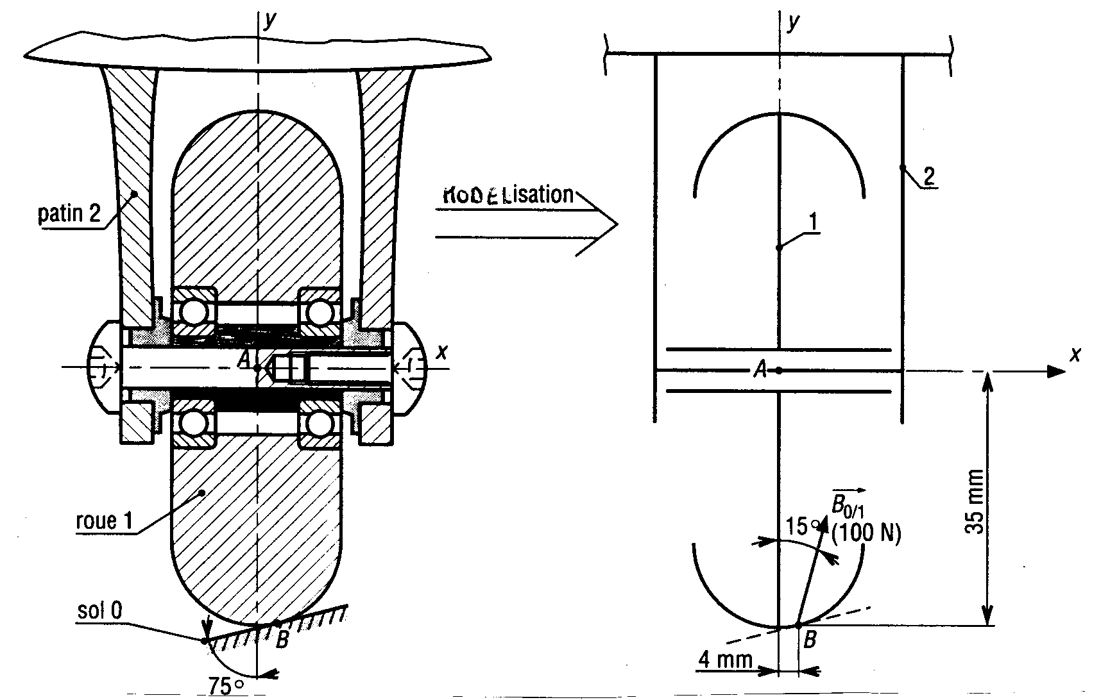
Schéma cinématique Graphe des liaisons
15°
C
D

2
1
Sol
Linéaire annulaire C
Rotule D
Ponctuelle avec adhérence en B

20mm

- Résolution du problème.
C
D
  - Isolement d’un système matériel
On isole la roue 1 :
  - Bilan des AM extérieures exercée sur 1
Les AM extérieures exercées sur 1 sont au nombre de 3. Pour chacune d’entre elles, écrivez le torseur de l’AM au point qui vous semble le plus judicieux (facilité d’écriture) en remplaçant les inconnues par des lettres (X, Y, Z et L, M, N) :

AM du sol 0 sur la roue 1: | AM du patin 2 sur la roue 1:  (liaison linéaire annulaire) | AM du patin 2 sur la roue 1:  (liaison rotule)

  - Ecriture de tous les moments en un même point
En vous aidant de votre cours sur les AM, déterminez le moment de chacune des AM par rapport au point D. Remplacez les valeurs de distance inconnues par des points d’interrogation.
Réécrivez alors chacun des torseurs d’AM extérieures au point D :

AM du sol 0 sur la roue 1: | AM du patin 2 sur la roue 1:  (liaison linéaire annulaire) | AM du patin 2 sur la roue 1:  (liaison rotule)

  - Application du P.F.S.
D’après le P.F.S. on peut écrire :

Cette égalité se traduit par 6 équations que vous allez écrire :

→ 3 pour la résultante : | Sur x :  Sur y :  Sur z :
→ 3 pour le moment : | Sur x :  Sur y :  Sur z :
En résolvant ce système d’équation, déterminez les inconnues et écrivez les torseurs jusqu’alors incomplets :

